УКРАЇНА  ЛУЦЬКА МІСЬКА РАДА  Управління транспорту та зв’язку  вул. Богдана Хмельницького, 21,  м. Луцьк, 43025  Тел.(0332) 777919, 720353  Факс (0332) 777930  E-mail: vtz@lutskrada.gov.ua  Web: http:// www.lutskrada.gov.ua  _______________ №____________  На № ________________від ___________________ | Виконавчий комітет  Луцької міської ради

Інформація про виконання ТзОВ ВТП “Санрайз” ЛТД
договорів на перевезення пасажирів автомобільним транспортом

17.05.2017 на засіданні виконавчого комітету роботу перевізника ТзОВ ВТП “Санрайз” ЛТД щодо виконання умов договорів на перевезення пасажирів автомобільним транспортом визнано незадовільною та зобов'язано заслухати звіт про роботу підприємства за підсумками шести місяців 2017 року.
19.07.2017 на засіданні виконавчого комітету було заслухано звіт перевізника ТзОВ ВТП “Санрайз” ЛТД за період з 01.01.2017 по 09.07.2017 та прийнято рішення заслухати звіт перевізника повторно у грудні 2017 року.
Перевізник ТзОВ ВТП “Санрайз” ЛТД здійснює перевезення пасажирів автобусами на маршрутах №№ 1, 2, 8, 10, 12, 16, 17, 22, 22а.
Порівняльна таблиця виконання автобусами, що відображались в системі моніторингу, графіків руху за кількістю оборотних рейсів за відповідні періоди роботи:
Маршрут | Попередній звітний період  з 01.01.2017 по 09.07.2017 | Звітний період  з 20.07.2017 по 08.12.2017
№ 1  № 2  № 8  № 10  № 12  № 16  № 17  № 22-22а | 84,51 %;  84,53 %;  78,38 %;  68,38 %;  77,16 %;  79,65 %;  73,49 %;  78,18 %. | 83,46 %;  88,90 %;  89,42 %;  57,16 %;  78,98 %;  75,05 %;  72,46 %;  82,52 %.
Середнє за період | 78,03 % | 78,79 %
Недостатній відсоток виконання транспортної роботи спричинений не виконанням останніх рейсів. Для прикладу, дані системи моніторингу за 06.12.2017 маршрут №17 “Виконання останнього рейсу”:

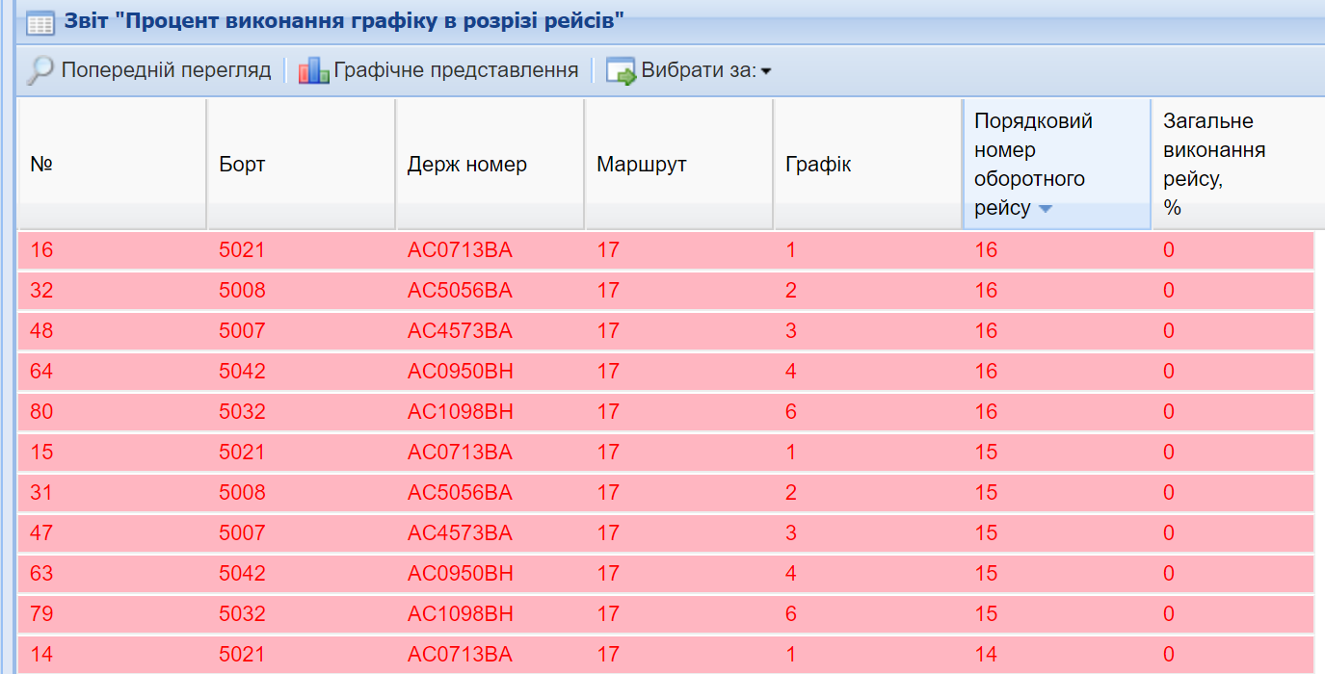
Системою моніторингу фіксуються випадки з'їзду з лінії та порушення схеми руху. Так, за допомогою системи моніторингу зафіксовано порушення схеми, а саме недоїзд до кінцевої зупинки. Дані за 28.11.2017 маршрут №10 “Історія руху”:
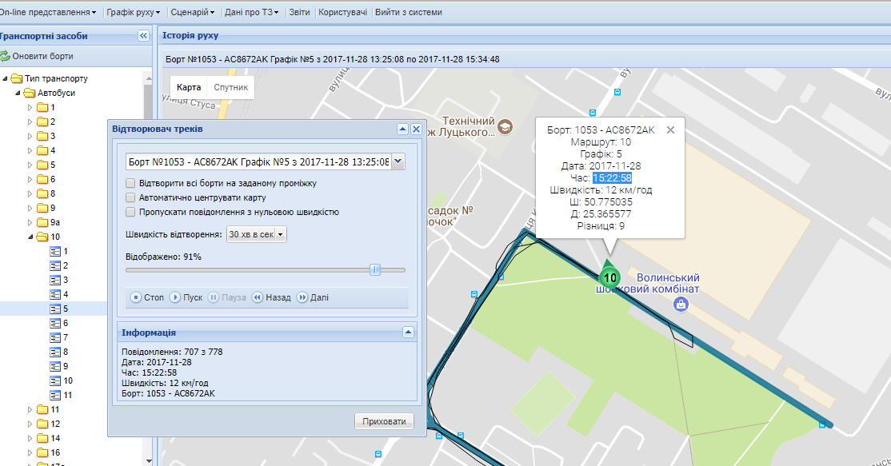

Слід зазначити, відбуваються відімкнення бортових пристроїв протягом дня, під час такого відключення автобус фактично здійснює перевезення, але системою моніторингу такі дані не можуть бути враховані, що і знижує показники виконання графіків руху.
У зв'язку з такими випадками середній відсоток виконання транспортної роботи по підприємству становить 78,79 %.

До служби оперативного реагування “15-80” надійшло звернень:
Період | Попередній звітний період  з 01.01.2017 по 09.07.2017 | Звітний період  з 20.07.2017 по 08.12.2017
Надійшло звернень: | 63 | 48
в т. ч. на порушення розкладу руху: | 39 | 20
У звітному періоді 45 % звернень стосувалось порушення розкладу руху автобусами маршруту №1.
Протягом 2017 року управлінням транспорту та зв'язку здійснено ряд перевірок роботи автобусів на лінії, за результатами яких перевізнику видано 6 приписів.

Начальник управління
транспорту та зв'язку Анатолій Миронюк

